广东t. tt &厅 广东省挟贫开发办公室文件 广东甞很销合作联社

粤财采购〔2020〕11号

财政厅赫办社  
关政府剥剛馆”  
湘肖费剛勺通知

省直各单位，备地级以上市财政局、扶贫办、供销合作社：

为深入贯彻党中央、国务院和省委、管政府关于打赢脱贫攻 坚战的有关决策部署，进一步发挥政府釆购助力精准消费扶贫的 引领示范作用，根据深化政府采购制度改革方案的有关要求以及 《财政部国务院扶贫办中华全国供销合作总社关于印发〈政府 采购贫困地区农副产品实施方案〉的通知》的有关精神.省财政 厅会同省扶贫办、省供销社联合共建了 “广东政府采购扶贫馆”

（以下简称扶贫馆），展示和销售省内贫困地区和东西部扶贫协 作及对口帮扶地区农副产品。现将有关事项通知如下：

一\扶贫馆功能

扶贫馆作为广东省政府采购电子卖场特色馆之一，实现省内 贫困地区和东西部扶贫协作及对口帮扶地区农副产品的在线展 *示、*网上交易、物流跟踪、产品追溯等一站式聚合功能，为全省 各级预算单位采购扶贫农副产品提供高效、便捷的购买渠道。扶 贫馆所有产品均来源于《全国扶贫产品目录》和《广东省扶贫产 品目录》o

二、 实施范围

（一） 各预算单位使用财政性资金采购农副产品，且预算金 额在、00万元以下的，应优先通过扶贫馆进行采购：

（二） 各预算单位的工会购买工会福利、慰问品的，鼓励优 先通过扶贫馆进行釆购。■

（三） 各预算单位自行管理或对外承包经营的食堂购买相关 农副产品的，鼓励优先通过扶贫馆进行采购。

三、 采购流程

扶贫馆实行直购模.式，基本流程如下：-

（一）登录扶贫彼

L预算单位使用现有账号，从省政府采购管理系统的“扶贫 馆”模块登录操作；

‘2.扶贫馆为预算单位预设分配2个非预算单位账号，由预算 单位结合实际分配给本单位的工会或食堂，由其通过广东省政府 采购网首页的“扶贫馆”登录操作。

（二） 选购下单。采购单位在扶贫馆选择商品后进行电子下 单，系统自动将电子订单发送给供应商。

（三） 签订合同.采购单位和供应商按照电子订单确定的品' 牌、规格型号、价格、数量、交货期限等事项签订电子合同。

（四） 供货和验收。供应商按照电子合同约定进行供货，采 购单位收到货物后组织验收。

（五） 支付货款。采购单位在收到货物并完成验收后5个工 作日内向供应商支付货款。

四、组织保障

（一） 加强组织领导。省财政厅、省扶贫办、省供销社等部 门建立协作机制，统筹推进、指导和协调省内贫困地区和东西部 扶贫协作及对口帮扶地区农副产品采购工作。各市、县（市、区） 财政、扶贫、供销部门要高度重视消费扶贫工作，大力推动扶贫 馆在本地区的运用实施，推进消费扶贫深入开展。

（二） 加强政策激励。鼓励预算单位在完成国家“扶贫832 平台”既定预留份额采购的基础上，进一步扩犬预留份额比例， 积极通过扶贫馆进行采购。对参与消费扶贫有突出贡献的单位， 扶贫部门可采取适当方式给予通报表扬。

（三） 加强宣传引导。省财政厅会同省扶贫办、省供销社加 大政府采购支持消费扶贫的宣传报道力度，及时总结推广典型案例和经验做法，在全社会培育消费扶贫奉献爱心的理念和营'造参 与消费扶贫的痕好氛围。

五、其他

（一） 扶贫馆由省供销社负责日常管理，省财政厅负责平台 建设并提供技术支持（业务咨询电话：400-180-5100;技术支持 电话：400-965-5696 ） o

（二） 农副产品采购的相关交易规则、•操作指引等可在扶贫 馆网站查看。

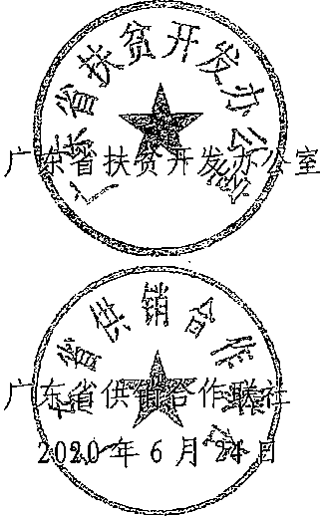

公开方式：主动公开

抄送：省档案馆。

,广东省财或庁办公室

2020年6月24日印发

东莞市财政局办公室

2020年7月21日印发